Бумажные прически.

Ребенок и ножницы
Как научить малыша обращаться с ножницами? Ведь это действительно важный навык. Мы нашли идею интересной забавы для детей, которую легко воплотить дома. Открываем салон красоты!
Нарисуем или распечатаем шаблон - лицо. Цветную бумагу режем на полоски различной длины. Приклеиваем готовые "волосы" к шаблону.
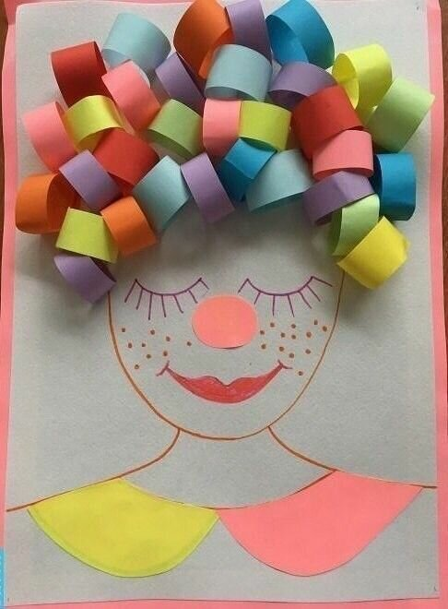
фото из открытых источников Pinterest
Настало время экспериментов! Стрижем волосы, закручиваем карандашом локоны, заплетаем бумажные косы!
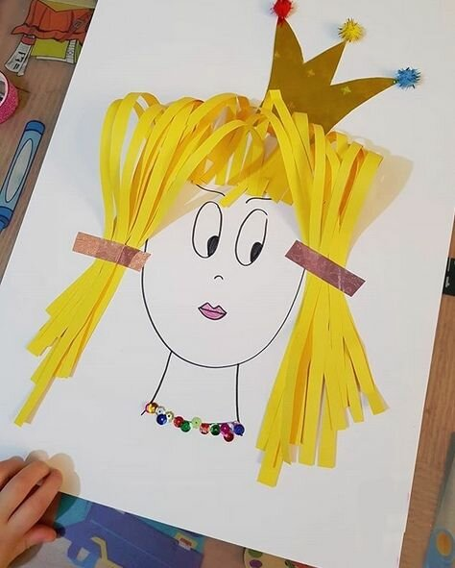
фото из открытых источников Pinterest
Как насчет модной стрижки? Подготовка минимальна, а игра займет ребенка минимум на час. Развлекать с пользой - наш конек!
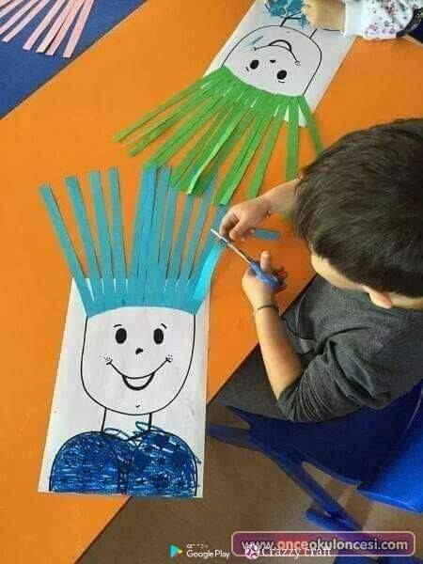
фото из открытых источников Pinterest
Можно использовать специальные детские ножницы - они абсолютно безопасны! Ребенок сможет научиться держать ножницы, вырезать по контуру, управлять линиями, зигзагами, волнами!
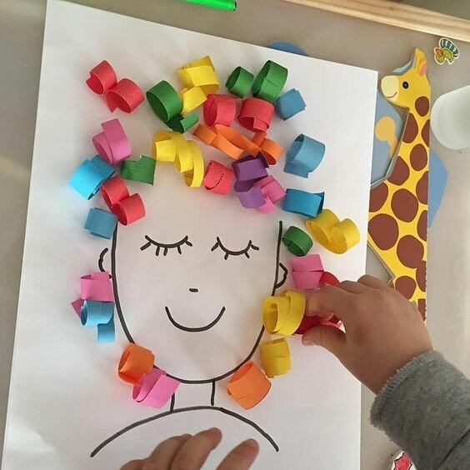

Игра и творческая фантазия с пользой для детских пальчиков!
Желаем творческих успехов!

